9. svibnja - Dan Europe

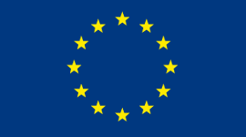

Dana 9. svibnja u svim sadašnjim i budućim članicama Europske unije, obilježava se Dan Europe koji simbolizira zajedništvo i snagu europske zajednice država i ljudi. Dan Europe obilježava se od 1985. godine kada se na Milanskom summitu u znak sjećanja na Schumanovu deklaraciju proglasili 9. svibnja Danom Europe.

Toga je dana 1950. godine francuski ministar vanjskih poslova Robert Schuman predstavio prijedlog ujedinjenja proizvodnje ugljena i čelika Francuske i Njemačke.
Međutim ta je inicijativa imala šire namjere od ujedinjenja proizvodnje ugljena i čelika tih dviju zemalja, a to je poticanje na očuvanje mira u poslijeratnom razdoblju u svim europskim zemljama. Tako je već iduće 1951. godine stvorena Europska zajednica za ugljen i čelik, preteča današnje Europske unije.

Dan Europe

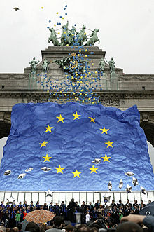

Dan Europe obilježava se 9. svibnja svake godine. Naime, 9. svibnja 1950. Robert Schuman, tadašnji ministar vanjskih poslova Francuske predstavio je svoj prijedlog formiranja Europske zajednice za ugljen i čelik. Taj prijedlog, poznatiji kao "Schumanova deklaracija", smatra se početkom formiranja onoga što je danas poznato kao Europska unija.
Danas se deveti svibnja, uz himnu i zastavu, uzima kao europski simbol. Vijeće Europske unije u Milanu 1985. godine donijelo je odluku kojom se 9. svibnja svake godine obilježava kao "Dan Europe".
Dan Europe je prilika za aktivnosti i festivale koji Europu približavaju njenim građanima. Za posjetitelje su tog dana sve institucije Europske unije otvorene. Slogan pratećih akcija svake godine određuje zemlja koja je u tom razdoblju predsjedavajuća Europske unije.
Dan Europe obilježava se i u Hrvatskoj, na način da se tjedan u koji pada 9. svibnja obilježava kao Europski tjedan.

9. svibnja 1945. – Dan pobjede nad fašizmom
9. svibnja 2020. – 75. Obljetnica pobjede nad fašizmom

Dan pobjede, 9. svibnja, je praznik u spomen predaje Trećeg Reicha 1945.

Prvo je uveden u 15 republika Sovjetskog Saveza nakon što je potpisana bezuvjetna predaja nacističke Njemačke 9. svibnja prema moskovskom vremenu. Iako je praznik uveden 1945., postao je neradni dan tek 1965. godine .

U Istočnoj Njemačkoj, 8. svibnja slavljen je od 1950. do 1966. godine kao Dan oslobođenja. Ponovno je proslavljen 1985. godine na 40. obljetnicu događaja. Od 2002. godine, njemačka savezna pokrajina Mecklenburg - Zapadno Pomorje slavi Dan oslobođenja od nacionalsocijalizma i kraj Drugog svjetskog rata.

Danom Europe koji se održava 9. svibnja svake godine slavi se mir i jedinstvo u Europi. Datum označava godišnjicu povijesne "Schumanove deklaracije". Tijekom govora u Parizu 1950. Robert Schuman, tadašnji francuski ministar vanjskih poslova, iznio je svoju ideju o novom obliku političke suradnje u Europi kojom bi rat među Europskim državama postao nezamisliv.

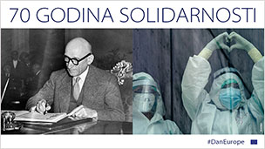

Njegova vizija bila je osnovati europsku instituciju koja bi objedinila proizvodnju ugljena i čelika i upravljala njome. Ugovor o osnivanju takvog tijela potpisan je nešto manje od godinu dana kasnije. Schumanov prijedlog smatra se začetkom današnje Europske unije.

Temu obradila odgajateljica Zdenka Vranešević

